Séance 26b

1. DS énergie puissance

2. Rendement
Activité p 136
1. L'énergie électrique est convertie en énergie thermique
2. Cellule photovoltaïque :
- Energie utile = énergie électrique 20%
- Energie inutile = énergie thermique 80%
3. Fer à lisser :
- Energie utile = énergie thermique
- Energie inutile = il n'y en a pas
car
4. 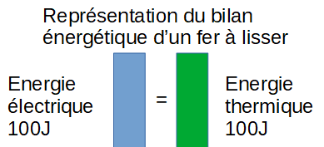
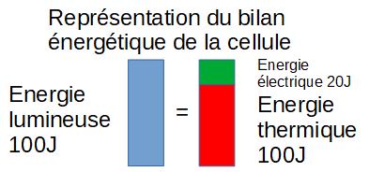
3cm pour 100J
3cm | 100J
?cm | 20J
Pour 20J, il faut une barre de 20 x 3 / 100 = 0,6cm
5.

3. Leçon sur la lumière
https://nuage03.apps.education.fr/index.php/s/LcMHRAQQrxaeLCN
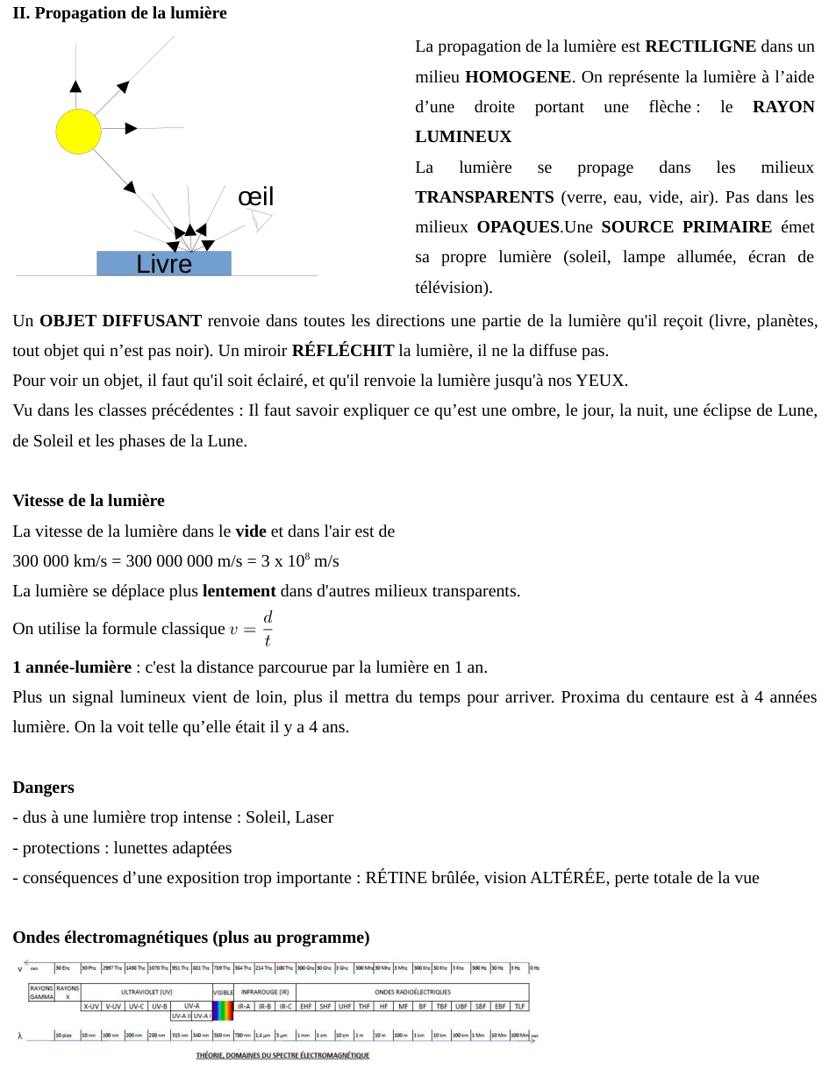

4. A faire pour la semaine prochaine
https://nuage03.apps.education.fr/index.php/s/zozyZoRZtaF8MFK
Convection
Conduction thermique
Rayonnement
Explications

